September Ausfahrt zum

Freilandmuseum Gottersdorf/Waldürn

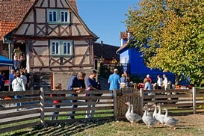

Am 29.09.24 findet unsere Septemberausfahrt in das Freilandmuseum nach Gottersdorf bei Waldürn statt.

Wir fahren über Obernau am Main entlang nach Miltenberg/ Armorbach, dort nach einer kurzen Rast weiter nach Wäldürn.

Anschließend kehren wir in der dortigen Gaststätte „Schießer“ zum gemütlichen Mittagessen ein.

Danach kann das Freilandmuseum zu einem Eintrittspreis von 6 Euro besichtigt werden.

Gesamtstrecke ca. 120Km

Abfahrt am Club-Haus 10:30 Uhr **mit vollem Tank**

Rückfahrt ca. 16:00 Uhr

Bitte unbedingt bis zum 21.09.24 anmelden, danach kann keine Reservierung mehr berücksichtigt werden.

Bei Regen oder nasser Straße wird die Ausfahrt verschoben!

Die Vorstandschaft und

Tourenplanung